**Arrival 项目需求文档**

**目录**

1 概述 3

2 系统功能性需求 3

2.1 主角用例 3

2.2 BOSS用例 5

牛头BOSS用例 5

机械蜘蛛BOSS用例 7

2.3 大型怪物用例 11

史莱姆用例 11

蝙蝠用例 13

大史莱姆 14

2.4 小型怪物用例 17

骷髅头用例 17

地鼠用例 19

魔法柱用例 20

毛毛虫用例 21

2.5 房间生成用例 23

2.6 怪物生成用例 26

2.7道具生成用例 27

2.8查看小地图用例 29

2.9音量设置用例 31

2.10音效设置用例 32

2.11 特效设置用例 34

2.12存档用例 35

2.13 读档用例 37

3 非功能性需求 38

# 1 概述

本文档为Arrival游戏项目需求文档，用于确定系统需求，本文档适用人员为项目总监，项目经理还有编码人员。

# 2 系统功能性需求

## 2.1 主角用例

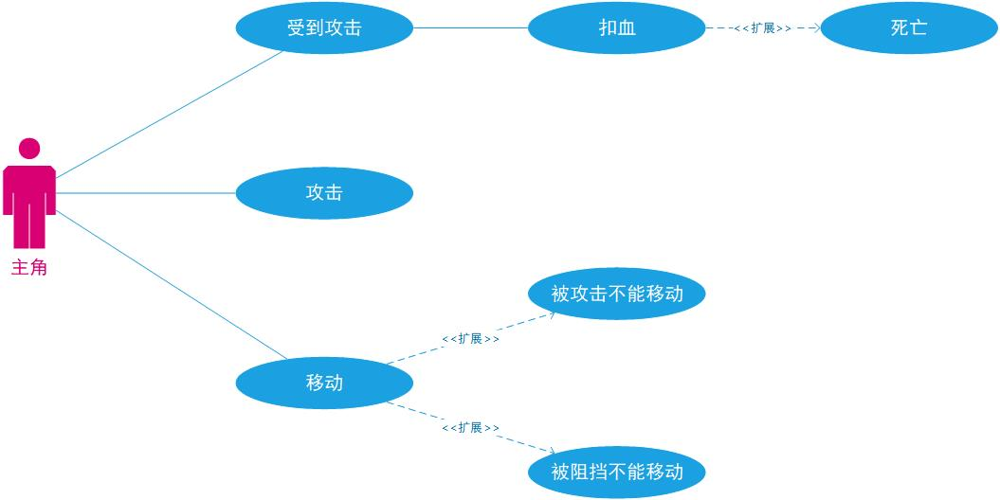

|  |  |  |  |
| --- | --- | --- | --- |
| 用例名称 | 玩家受到攻击 | | |
| 用例描述 | 受到攻击 | | |
| 用例角色 | 用户 | | |
| 用例前置条件 | 玩家没有死亡  玩家不是无敌状态 | | |
| 用例后置条件 | 硬直一段时间  无敌一段时间  掉血 | | |
| 基本事件流 | 1. 玩家受到攻击 2. 玩家生命数减少 | | |
| 备选事件流 | 2a、玩家死亡 | | |
| 扩展点 |  | | |
| 用例相关业务数据 | 是否无敌 | 是否处于无敌状态 | boos |
| 生命 | 玩家生命数 | int |

|  |  |  |  |
| --- | --- | --- | --- |
| 用例名称 | 玩家进行攻击 | | |
| 用例描述 | 点击左键进行攻击 | | |
| 用例角色 | 用户 | | |
| 用例前置条件 | 玩家没有死亡  玩家不是硬直状态  玩家点击左键 | | |
| 用例后置条件 | 按照当前攻击类型发射子弹 | | |
| 基本事件流 | 1. 玩家点击左键 2. 发射子弹 | | |
| 备选事件流 | 2a、硬直状态下不能进行攻击 | | |
| 扩展点 |  | | |
| 用例相关业务数据 | 生命 | 玩家生命数 | Int |
| 是否硬直 | 是否处于硬直状态 | Bool |

|  |  |  |  |
| --- | --- | --- | --- |
| 用例名称 | 玩家进行移动 | | |
| 用例描述 | 玩家点击WASD进行移动 | | |
| 用例角色 | 用户 | | |
| 用例前置条件 | 玩家没有死亡  玩家不是处于硬直状态  玩家点击WASD键  没有被其他单位阻挡 | | |
| 用例后置条件 | 进行相应移动 | | |
| 基本事件流 | 1、玩家点击WASD  2、玩家进行移动 | | |
| 备选事件流 | 2a、硬直状态不能移动  2b、被其他单位阻挡不能移动 | | |
| 扩展点 |  | | |
| 用例相关业务数据 | 是否硬直 | 是否硬直 | Bool |
| 生命 | 玩家生命数 | Int |
|  | 是否被阻挡 |  |

## 2.2 BOSS用例

### 牛头BOSS用例

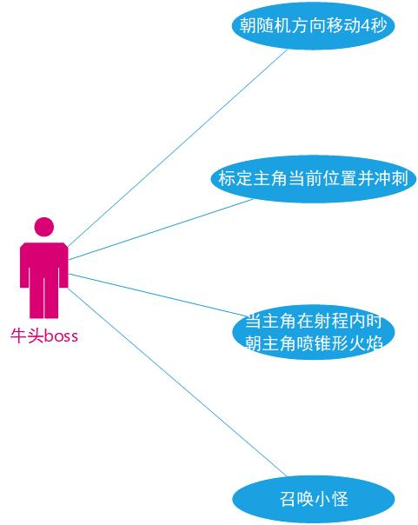

|  |  |  |  |
| --- | --- | --- | --- |
| 用例名称 | 牛头怪移动 | | |
| 用例描述 | 牛头怪向随机方向移动2秒，再次选择方向移动2秒 | | |
| 用例角色 | 牛头怪 | | |
| 用例前置条件 | 牛头怪不处于使用技能状态  牛头怪没有死亡 | | |
| 用例后置条件 | 完成移动 | | |
| 基本事件流 | 1. 牛头怪随机选择一个方向 2. 向那个方向移动2秒 3. 再随机选择一个方向 4. 向那个方向移动2秒 | | |
| 备选事件流 | 牛头怪死亡 | | |
| 扩展点 |  | | |
| 用例相关业务数据 | 状态 | 牛头怪移动或使用技能 | enum |
| 是否死亡 | 牛头怪是否死亡 | bool |

|  |  |  |  |
| --- | --- | --- | --- |
| 用例名称 | 向主角冲刺 | | |
| 用例描述 | 牛头怪向冲刺开始时主角所在位置冲刺 | | |
| 用例角色 | 牛头怪 | | |
| 用例前置条件 | 牛头怪没有死亡  牛头怪处于使用技能状态  牛头怪随机到使用本技能 | | |
| 用例后置条件 | 完成冲刺，碰到主角会造成伤害 | | |
| 基本事件流 | 1. 牛头怪选定主角当时所在位置作为终点 2. 开始蓄力1s 3. 开始冲刺 | | |
| 备选事件流 | 牛头怪死亡 | | |
| 扩展点 |  | | |
| 用例相关业务数据 | 状态 | 牛头怪移动或使用技能 | enum |
| 使用技能 | 牛头怪使用哪个技能 | enum |

|  |  |  |  |
| --- | --- | --- | --- |
| 用例名称 | 向主角 | | |
| 用例描述 | 向主角喷火 | | |
| 用例角色 | 牛头怪 | | |
| 用例前置条件 | 牛头怪没有死亡  牛头怪处于使用技能状态  牛头怪随机到使用本技能 | | |
| 用例后置条件 | 喷火，碰到主角造成伤害 | | |
| 基本事件流 | 1. 牛头怪面向主角 2. 开始蓄力1s 3. 喷火持续2秒 | | |
| 备选事件流 | 牛头怪死亡 | | |
| 扩展点 |  | | |
| 用例相关业务数据 | 状态 | 牛头怪移动或使用技能 | enum |
| 使用技能 | 牛头怪使用哪个技能 | enum |

|  |  |  |  |
| --- | --- | --- | --- |
| 用例名称 | 召唤小怪 | | |
| 用例描述 | 召唤小怪 | | |
| 用例角色 | 牛头怪 | | |
| 用例前置条件 | 牛头怪没有死亡  牛头怪处于使用技能状态  牛头怪随机到使用本技能 | | |
| 用例后置条件 | 完成召唤 | | |
| 基本事件流 | 1. 牛头怪开始蓄力1s 2. 在牛头怪一定范围内随机出现三个小怪 | | |
| 备选事件流 | 牛头怪死亡 | | |
| 扩展点 |  | | |
| 用例相关业务数据 | 状态 | 牛头怪移动或使用技能 | enum |
| 使用技能 | 牛头怪使用哪个技能 | enum |

### 机械蜘蛛BOSS用例

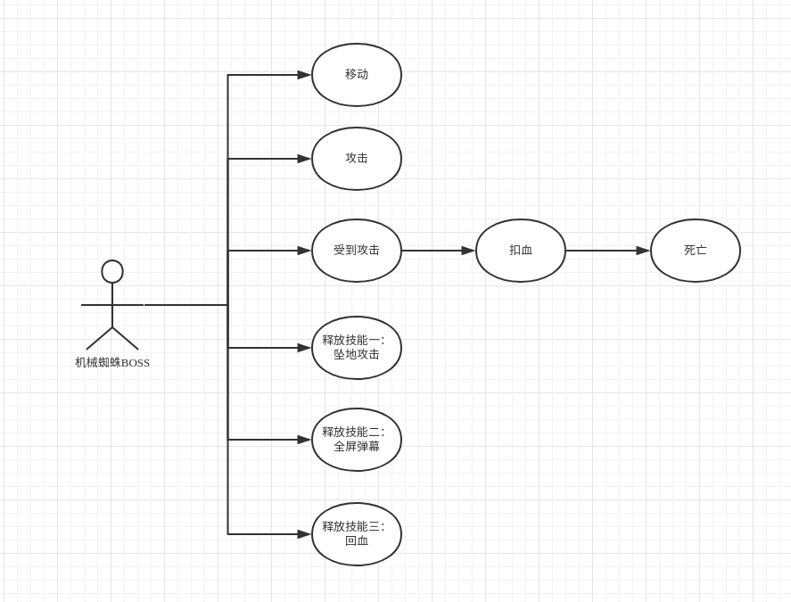

机械蜘蛛BOSS移动

|  |  |  |
| --- | --- | --- |
| 用例描述 | 移动 | |
| 用例编号 | 209 | |
| 用例角色 | 机械蜘蛛BOSS | |
| 用例前置条件 | 生成了机械蜘蛛BOSS | |
| 用例后置条件 | 机械蜘蛛BOSS位置发生改变 | |
| 基本事件流 | 机械蜘蛛BOSS朝着主角的方向移动 | |
| 备选事件流 | 无 | |
| 用例非功能性需求 | 无 | |
| 用例相关业务数据 | 移动速度：double | 机械蜘蛛BOSS的移动速度 |
| 用例相关人 | 张文博 | |

机械蜘蛛BOSS攻击

|  |  |  |
| --- | --- | --- |
| 用例描述 | 攻击 | |
| 用例编号 | 210 | |
| 用例角色 | 机械蜘蛛BOSS | |
| 用例前置条件 | 生成了机械蜘蛛BOSS | |
| 用例后置条件 | 机械蜘蛛BOSS成功攻击主角 | |
| 基本事件流 | 机械蜘蛛BOSS成功攻击主角，对主角造成伤害 | |
| 备选事件流 | 机械蜘蛛BOSS成功攻击主角，对主角造成伤害，造成主角死亡 | |
| 用例非功能性需求 | 无 | |
| 用例相关业务数据 | 攻击力：int | 机械蜘蛛BOSS的攻击力 |
| 用例相关人 | 张文博 | |

机械蜘蛛BOSS受到攻击

|  |  |  |
| --- | --- | --- |
| 用例描述 | 受到攻击 | |
| 用例编号 | 211 | |
| 用例角色 | 机械蜘蛛BOSS | |
| 用例前置条件 | 生成了机械蜘蛛BOSS | |
| 用例后置条件 | 机械蜘蛛BOSS受到主角的攻击 | |
| 基本事件流 | 机械蜘蛛BOSS受到主角的攻击，机械蜘蛛BOSS扣除生命值 | |
| 备选事件流 | 机械蜘蛛BOSS受到主角的攻击，机械蜘蛛BOSS扣除生命值，机械蜘蛛BOSS死亡 | |
| 用例非功能性需求 | 无 | |
| 用例相关业务数据 | 生命值：int | 机械蜘蛛BOSS的血量 |
| 用例相关人 | 张文博 | |

机械蜘蛛BOSS释放技能一：坠地攻击

|  |  |  |
| --- | --- | --- |
| 用例描述 | 释放技能一：坠地攻击 | |
| 用例编号 | 212 | |
| 用例角色 | 机械蜘蛛BOSS | |
| 用例前置条件 | 生成了机械蜘蛛BOSS | |
| 用例后置条件 | 机械蜘蛛BOSS释放技能一：坠地攻击 | |
| 基本事件流 | 机械蜘蛛BOSS释放技能一：坠地攻击：蓄力 1s 后，BOSS 跳到天上，撞向刚开始蓄力时主角所 在位置，半径 3.5m，（从飞天到坠地时间为 1s）伤害为 5，对玩家造成伤害 | |
| 备选事件流 | 1a.机械蜘蛛BOSS释放技能一：坠地攻击，没有打到主角  1b.机械蜘蛛BOSS释放技能一：坠地攻击，成功对主角造成伤害，并将主角击杀 | |
| 用例非功能性需求 | 无 | |
| 用例相关业务数据 | 坠地攻击伤害：int | 机械蜘蛛BOSS的坠地攻击伤害 |
| 坠地攻击蓄力时间：int | 机械蜘蛛BOSS的坠地攻击蓄力时间 |
| 坠地攻击半径：double | 机械蜘蛛BOSS的坠地攻击半径 |
| 用例相关人 | 张文博 | |

机械蜘蛛BOSS释放技能二：全屏弹幕

|  |  |  |
| --- | --- | --- |
| 用例描述 | 释放技能二：全屏弹幕 | |
| 用例编号 | 213 | |
| 用例角色 | 机械蜘蛛BOSS | |
| 用例前置条件 | 生成了机械蜘蛛BOSS | |
| 用例后置条件 | 机械蜘蛛BOSS释放技能二：全屏弹幕 | |
| 基本事件流 | 机械蜘蛛BOSS释放技能二：全屏弹幕：蓄力 1s，全屏充满奇怪的轨迹的弹幕，每颗子弹伤害 2， 子弹移动速度 2.5，持续 5s，期间 BOSS 无敌。子弹对玩家造成伤害 | |
| 备选事件流 | 1a.机械蜘蛛BOSS释放技能二：全屏弹幕，没有打到主角  1b.机械蜘蛛BOSS释放技能二：全屏弹幕，成功对主角造成伤害  1c.机械蜘蛛BOSS释放技能二：全屏弹幕，将主角打死 | |
| 用例非功能性需求 | 无 | |
| 用例相关业务数据 | 全屏弹幕子弹伤害：int | 机械蜘蛛BOSS的全屏弹幕子弹伤害 |
| 全屏弹幕子弹速度：double | 机械蜘蛛BOSS的全屏弹幕子弹速度 |
| 全屏弹幕蓄力时间：int | 机械蜘蛛BOSS的全屏弹幕蓄力时间 |
| 全屏弹幕持续时间：int | 机械蜘蛛BOSS的全屏弹幕持续时间 |
| 用例相关人 | 张文博 | |

机械蜘蛛BOSS释放技能三：回血

|  |  |  |
| --- | --- | --- |
| 用例描述 | 释放技能三：回血 | |
| 用例编号 | 214 | |
| 用例角色 | 机械蜘蛛BOSS | |
| 用例前置条件 | 生成了机械蜘蛛BOSS | |
| 用例后置条件 | 机械蜘蛛BOSS恢复生命值 | |
| 基本事件流 | 机械蜘蛛BOSS释放技能三：回血：BOSS 蓄力 1s，原地不动，一个保护罩笼罩 boss，boss 开始 回血，每秒恢复 10 点，保护罩上有随机方向的 3 个弱点，全部击破后 boss 停止此技能。在一定时间后被主角打断 | |
| 备选事件流 | 机械蜘蛛BOSS释放技能三：回血，一直到恢复全部生命 | |
| 用例非功能性需求 | 无 | |
| 用例相关业务数据 | 每秒回血数：int | 机械蜘蛛BOSS的回血每秒回血数 |
| 回血蓄力时间：int | 机械蜘蛛BOSS的回血蓄力时间 |
| 回血弱点数：int | 机械蜘蛛BOSS的回血弱点数 |
| 用例相关人 | 张文博 | |

## 2.3 大型怪物用例

### 史莱姆用例

### 

史莱姆移动

|  |  |  |
| --- | --- | --- |
| 用例描述 | 移动 | |
| 用例编号 | 200 | |
| 用例角色 | 史莱姆 | |
| 用例前置条件 | 生成了史莱姆 | |
| 用例后置条件 | 史莱姆位置变化 | |
| 基本事件流 | 史莱姆朝着主角的方向缓慢移动 | |
| 备选事件流 | 无 | |
| 用例非功能性需求 | 无 | |
| 用例相关业务数据 | 移动速度：double | 史莱姆的移动速度 |
| 用例相关人 | 张文博 | |

史莱姆攻击

|  |  |  |
| --- | --- | --- |
| 用例描述 | 攻击 | |
| 用例编号 | 201 | |
| 用例角色 | 史莱姆 | |
| 用例前置条件 | 史莱姆在玩家附近 | |
| 用例后置条件 | 史莱姆进行攻击 | |
| 基本事件流 | 史莱姆朝着主角攻击，主角掉血 | |
| 备选事件流 | 史莱姆持续攻击主角，主角死亡 | |
| 用例非功能性需求 | 无 | |
| 用例相关业务数据 | 攻击力：int | 史莱姆的攻击力 |
| 攻击方式：近战攻击 | 史莱姆的攻击方式 |
| 用例相关人 | 张文博 | |

史莱姆受到攻击

|  |  |  |
| --- | --- | --- |
| 用例描述 | 受到攻击 | |
| 用例编号 | 202 | |
| 用例角色 | 史莱姆 | |
| 用例前置条件 | 生成了史莱姆 | |
| 用例后置条件 | 史莱姆失去生命值 | |
| 基本事件流 | 史莱姆被主角攻击，掉血 | |
| 备选事件流 | 史莱姆被主角攻击，史莱姆死亡 | |
| 用例非功能性需求 | 无 | |
| 用例相关业务数据 | 生命值：int | 史莱姆的血量 |
| 用例相关人 | 张文博 | |

小机器人与史莱姆相同

### 蝙蝠用例

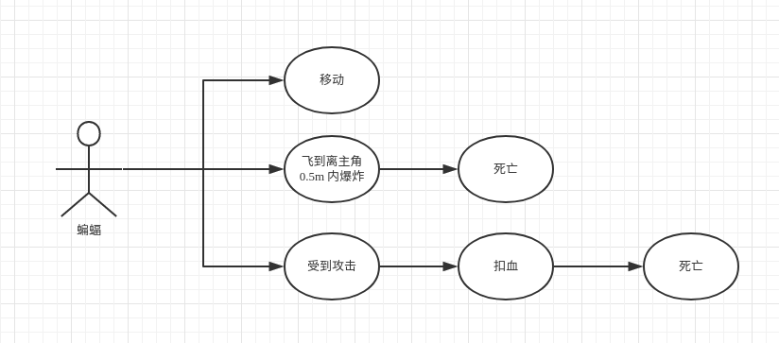

蝙蝠移动

|  |  |  |
| --- | --- | --- |
| 用例描述 | 移动 | |
| 用例编号 | 203 | |
| 用例角色 | 蝙蝠 | |
| 用例前置条件 | 生成了蝙蝠 | |
| 用例后置条件 | 蝙蝠位置变化 | |
| 基本事件流 | 蝙蝠朝着主角的方向快速移动 | |
| 备选事件流 | 无 | |
| 用例非功能性需求 | 无 | |
| 用例相关业务数据 | 移动速度：double | 蝙蝠的移动速度 |
| 用例相关人 | 张文博 | |

蝙蝠爆炸

|  |  |  |
| --- | --- | --- |
| 用例描述 | 飞到离主角0.5m内爆炸 | |
| 用例编号 | 204 | |
| 用例角色 | 蝙蝠 | |
| 用例前置条件 | 生成了蝙蝠 | |
| 用例后置条件 | 蝙蝠死亡 | |
| 基本事件流 | 蝙蝠成功靠近主角至0.5m处，且成功爆炸，且炸到主角造成伤害 | |
| 备选事件流 | 1a.蝙蝠成功靠近主角至0.5m处，但爆炸之前被主角打死  1b.蝙蝠成功靠近主角至0.5m处，且成功爆炸，但没有炸到主角  1c.蝙蝠成功靠近主角至0.5m处，且成功爆炸，且炸到主角造成伤害，且将主角炸死 | |
| 用例非功能性需求 | 无 | |
| 用例相关业务数据 | 攻击力：int | 蝙蝠的攻击力 |
| 爆炸范围：double | 蝙蝠的爆炸范围 |
| 爆炸延迟：double | 蝙蝠的爆炸延迟 |
| 感应范围：double | 蝙蝠爆炸的感应范围 |
| 用例相关人 | 张文博 | |

蝙蝠受到攻击

|  |  |  |
| --- | --- | --- |
| 用例描述 | 受到攻击 | |
| 用例编号 | 205 | |
| 用例角色 | 蝙蝠 | |
| 用例前置条件 | 生成了蝙蝠 | |
| 用例后置条件 | 蝙蝠受到主角的攻击 | |
| 基本事件流 | 蝙蝠受到主角的攻击，蝙蝠扣除生命值 | |
| 备选事件流 | 蝙蝠受到主角的攻击，蝙蝠扣除生命值，蝙蝠死亡 | |
| 用例非功能性需求 | 无 | |
| 用例相关业务数据 | 生命值：int | 蝙蝠的血量 |
| 用例相关人 | 张文博 | |

飞行机器人与蝙蝠相同

### 大史莱姆

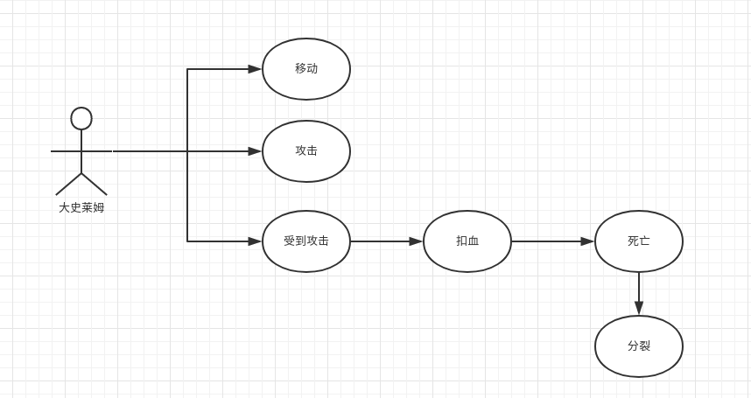

大史莱姆移动

|  |  |  |
| --- | --- | --- |
| 用例描述 | 移动 | |
| 用例编号 | 206 | |
| 用例角色 | 大史莱姆 | |
| 用例前置条件 | 生成了大史莱姆 | |
| 用例后置条件 | 大史莱姆位置变化 | |
| 基本事件流 | 大史莱姆朝着主角的方向极缓慢移动 | |
| 备选事件流 | 无 | |
| 用例非功能性需求 | 无 | |
| 用例相关业务数据 | 移动速度：double | 大史莱姆的移动速度 |
| 用例相关人 | 张文博 | |

大史莱姆攻击

|  |  |  |
| --- | --- | --- |
| 用例描述 | 攻击 | |
| 用例编号 | 207 | |
| 用例角色 | 大史莱姆 | |
| 用例前置条件 | 生成了大史莱姆 | |
| 用例后置条件 | 大史莱姆攻击主角 | |
| 基本事件流 | 大史莱姆成功靠近主角，对主角造成伤害 | |
| 备选事件流 | 大史莱姆成功靠近主角，对主角造成伤害，且造成主角死亡 | |
| 用例非功能性需求 | 无 | |
| 用例相关业务数据 | 攻击力：int | 大史莱姆的攻击力 |
| 攻击方式：近战攻击 | 大史莱姆的攻击方式 |
| 用例相关人 | 张文博 | |

大史莱姆受到攻击

|  |  |  |
| --- | --- | --- |
| 用例描述 | 受到攻击 | |
| 用例编号 | 208 | |
| 用例角色 | 大史莱姆 | |
| 用例前置条件 | 生成了大史莱姆 | |
| 用例后置条件 | 大史莱姆受到主角的攻击 | |
| 基本事件流 | 大史莱姆受到主角的攻击，大史莱姆扣除生命值，大史莱姆死亡后生成两只史莱姆 | |
| 备选事件流 | 大史莱姆受到主角的攻击，大史莱姆扣除生命值，大史莱姆在走到玩家身边之前死亡，大史莱姆死亡后生成两只史莱姆 | |
| 用例非功能性需求 | 无 | |
| 用例相关业务数据 | 生命值：int | 大史莱姆的血量 |
| 分裂延迟：double | 大史莱姆死亡多久之后生成史莱姆 |
| 分裂范围：double | 大史莱姆死后在多大范围随机生成史莱姆 |
| 用例相关人 | 张文博 | |

双生机器人与大史莱姆相同



## 2.4 小型怪物用例

### 骷髅头用例

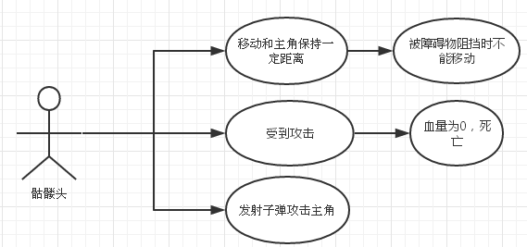

骷髅头移动

|  |  |  |
| --- | --- | --- |
| 用例编号 | 300 | |
| 用例描述 | 骷髅头移动 | |
| 用例角色 | 骷髅头 | |
| 用例前置条件 | 玩家在场景中遇见骷髅头 | |
| 用例后置条件 | 1.骷髅头坐标改变 | |
| 基本事件流 | 1.玩家在场景中遇见骷髅头  2.骷髅头移动并和主角保持4m左右距离 | |
| 备选事件流 | 无 | |
| 用例非功能需求 | 无 | |
| 用例相关业务数据 | 骷髅头移动速度 | Int |
| 用例相关人 | 刘晓安 | |

骷髅头攻击

|  |  |  |
| --- | --- | --- |
| 用例编号 | 301 | |
| 用例描述 | 骷髅头攻击 | |
| 用例角色 | 骷髅头 | |
| 用例前置条件 | 玩家在场景中遇见骷髅头 | |
| 用例后置条件 | 1.玩家血量减少 | |
| 基本事件流 | 1.玩家在场景中遇见骷髅头  2.骷髅头对玩家发出一个子弹 | |
| 备选事件流 | 1.玩家受到骷髅头攻击，血量降到0时死亡 | |
| 用例非功能需求 | 无 | |
| 用例相关业务数据 | 骷髅头血量 | Int |
|  | 骷髅头子弹移动速度 | Double |
|  | 骷髅头子弹直径 | Double |
|  | 骷髅头射程 | Int |
|  | 骷髅头攻击力 | Int |
|  | 骷髅头攻击速度 | Double |
| 用例相关人 | 刘晓安 | |

骷髅头受到攻击

|  |  |  |
| --- | --- | --- |
| 用例编号 | 302 | |
| 用例描述 | 骷髅头受到攻击 | |
| 用例角色 | 骷髅头 | |
| 用例前置条件 | 玩家在场景中遇见骷髅头 | |
| 用例后置条件 | 2.玩家血量减少 | |
| 基本事件流 | 1.玩家在场景中遇见骷髅头  2. 骷髅头受到玩家攻击，血量降到0时死亡 | |
| 备选事件流 |  | |
| 用例非功能需求 | 无 | |
| 用例相关业务数据 | 骷髅头血量 | Int |
| 用例相关人 | 刘晓安 | |

### 地鼠用例

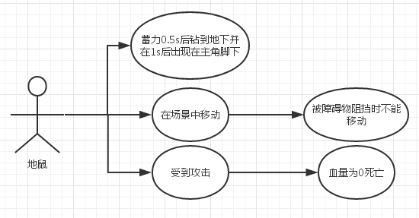

地鼠移动

|  |  |  |
| --- | --- | --- |
| 用例编号 | 303 | |
| 用例描述 | 地鼠移动 | |
| 用例角色 | 地鼠 | |
| 用例前置条件 | 玩家在场景中遇见地鼠 | |
| 用例后置条件 | 1.地鼠坐标位置改变 | |
| 基本事件流 | 1.玩家在场景中遇见地鼠  2.地鼠在场景中朝玩家移动 | |
| 备选事件流 | 无 | |
| 用例非功能需求 | 无 | |
| 用例相关业务数据 | 地鼠移动速度 | Int |
| 用例相关人 | 刘晓安 | |

地鼠攻击

|  |  |  |
| --- | --- | --- |
| 用例编号 | 304 | |
| 用例描述 | 地鼠攻击 | |
| 用例角色 | 地鼠 | |
| 用例前置条件 | 玩家在场景中遇见地鼠 | |
| 用例后置条件 | 1.玩家血量降低 | |
| 基本事件流 | 1.玩家在场景中遇见地鼠  2.地鼠蓄力0.5s（身上闪光）钻到地下1s后出现在主角脚下  3. 2s后再次钻地 | |
| 备选事件流 | 1.玩家受到地鼠攻击，血量降到0时死亡 | |
| 用例非功能需求 | 无 | |
| 用例相关业务数据 | 地鼠血量 | Int |
|  | 地鼠蓄力时间 | Double |
|  | 地鼠攻击力 | Int |
| 用例相关人 | 刘晓安 | |

地鼠受到攻击

|  |  |  |
| --- | --- | --- |
| 用例编号 | 305 | |
| 用例描述 | 地鼠受到攻击 | |
| 用例角色 | 地鼠 | |
| 用例前置条件 | 玩家在场景中遇见地鼠 | |
| 用例后置条件 | 1.地鼠血量降低 | |
| 基本事件流 | 1.玩家在场景中遇见地鼠  2. 地鼠受到玩家攻击，血量降到0时死亡 | |
| 备选事件流 |  | |
| 用例非功能需求 | 无 | |
| 用例相关业务数据 | 地鼠血量 | Int |
| 用例相关人 | 刘晓安 | |

### 魔法柱用例

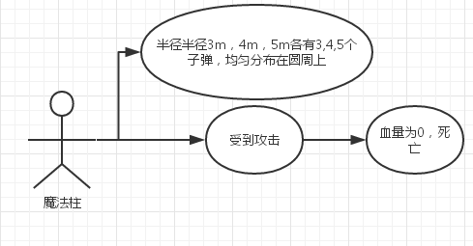

魔法柱攻击

|  |  |  |
| --- | --- | --- |
| 用例编号 | 306 | |
| 用例描述 | 魔法柱 | |
| 用例角色 | 魔法柱 | |
| 用例前置条件 | 玩家在场景中遇见魔法柱 | |
| 用例后置条件 | 1.魔法柱攻击玩家  2.玩家血量降低 | |
| 基本事件流 | 1.在场景中遇见魔法柱  2.魔法柱身边以自身为圆心，半径3,4,5m处分别出现3,4,5个子弹 | |
| 备选事件流 | 1.玩家受到魔法柱攻击，血量降到0时死亡 | |
| 用例非功能需求 | 无 | |
| 用例相关业务数据 | 魔法柱血量 | Int |
|  | 魔法柱子弹速度 | Double |
|  | 魔法柱攻击力 | Int |
|  | 魔法柱子弹围绕的半径 | Int |
| 用例相关人 | 刘晓安 | |

魔法柱受到攻击

|  |  |  |
| --- | --- | --- |
| 用例编号 | 307 | |
| 用例描述 | 魔法柱受到攻击 | |
| 用例角色 | 魔法柱 | |
| 用例前置条件 | 玩家在场景中遇见魔法柱 | |
| 用例后置条件 | 1.魔法柱血量降低 | |
| 基本事件流 | 1.玩家在场景中遇见魔法柱  2. 魔法柱受到玩家攻击，血量降到0时死亡 | |
| 备选事件流 |  | |
| 用例非功能需求 | 无 | |
| 用例相关业务数据 | 魔法柱血量 | Int |
| 用例相关人 | 刘晓安 | |

### 毛毛虫用例

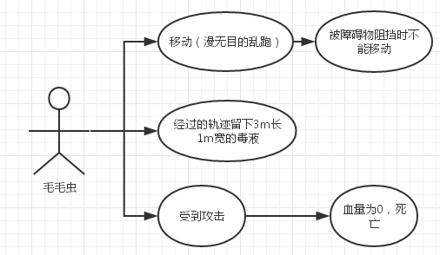

毛毛虫移动

|  |  |  |
| --- | --- | --- |
| 用例编号 | 306 | |
| 用例描述 | 毛毛虫 | |
| 用例角色 | 毛毛虫 | |
| 用例前置条件 | 玩家在场景中遇见毛毛虫 | |
| 用例后置条件 | 1.毛毛虫坐标改变 | |
| 基本事件流 | 1.玩家在场景中遇见毛毛虫  2.毛毛虫漫无目的的移动 | |
| 备选事件流 | 无 | |
| 用例非功能需求 | 无 | |
| 用例相关业务数据 | 毛毛虫移动速度 | Int |
| 用例相关人 | 刘晓安 | |

毛毛虫攻击

|  |  |  |
| --- | --- | --- |
| 用例编号 | 307 | |
| 用例描述 | 毛毛虫 | |
| 用例角色 | 毛毛虫 | |
| 用例前置条件 | 玩家在场景中遇见毛毛虫 | |
| 用例后置条件 | 1.毛毛虫攻击玩家  2.玩家血量降低 | |
| 基本事件流 | 1.在场景中遇见毛毛虫  2.毛毛虫经过的轨迹留下的毒液  3.毛毛虫攻击，血量为0时死亡 | |
| 备选事件流 | 1.玩家受到毛毛虫攻击，血量降到0时死亡 | |
| 用例非功能需求 | 无 | |
| 用例相关业务数据 | 毛毛虫血量 | Int |
|  | 毛毛虫攻击力 | Int |
|  | 毛毛虫毒液长度 | Int |
|  | 毛毛虫毒液宽度 | Int |
|  | 毛毛虫毒液持续时间 | Int |
|  | 毛毛虫毒液攻击力 | 2 |
| 用例相关人 | 刘晓安 | |

毛毛虫受到攻击

|  |  |  |
| --- | --- | --- |
| 用例编号 | 310 | |
| 用例描述 | 毛毛虫受到攻击 | |
| 用例角色 | 毛毛虫 | |
| 用例前置条件 | 玩家在场景中遇见毛毛虫 | |
| 用例后置条件 | 1.毛毛虫血量降低 | |
| 基本事件流 | 1.玩家在场景中遇见毛毛虫  2. 毛毛虫受到玩家攻击，血量降到0时死亡 | |
| 备选事件流 |  | |
| 用例非功能需求 | 无 | |
| 用例相关业务数据 | 毛毛虫血量 | Int |
| 用例相关人 | 刘晓安 | |

## 2.5 房间生成用例

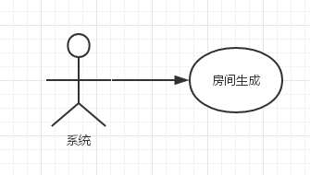

|  |  |
| --- | --- |
| 用例编号 | 401 |
| 用例角色 | 系统 |
| 用例前置条件 | 即将进入初始房间 |
| 用例后置条件 | 系统返回关卡地图详细信息 |
| 基本事件流 | 1. 玩家点击开始新游戏按钮 2. 播放过场动画 3. 系统调用场景生成功能生成关卡地图 4. 结束过场动画，载入初始房间模型，主角模型 |
| 备选事件流 | 1a:用户点击 读取存档按钮，选择存档，载入存档  1b: 用户通过了当前关卡，进入下一关  2a:检测不到过场动画文件，显示黑色背景和进度条  3a:如果选择读档，则读取存档文件并返回  3aa:存档文件不存在，弹出窗口，提示玩家并返回主界面  4a:模型文件不存在，弹出窗口，提示玩家并返回主界面 |
| 用例非功能性需求 | 分支端点房间只有一扇门  一个关卡只有一间leap motion房间  一个关卡只有一间boss房间  Boss房间在地图主路径端点  leap motion房间在分支路径  到了下一关卡后不可返回上一关 |
| 用例相关业务数据 | |  |  |  |  | | --- | --- | --- | --- | | 房间贴图 | 房间模型所使用的贴图id | 整型 |  | | 房间访问标志 | 表明该房间是否被访问过 | 布尔值 |  | | Leap motion房间标志 | 表明该房间是否是leap motion 特殊房间类型 | 布尔值 |  | | Boss房间标志 | 表明该房间是否是boss特殊房间类型 | 布尔值 |  | | 存档文件路径 | 存档文件的绝对路径 | string |  | | 可达房间列表 | 记录一个房间可以到的其他房间及其方位的字典,一项记录代表一扇门及其在房间位置 | dict |  | | 关卡地图 | 记录当前关卡所有房间及其可达边的图 | Key为房间号  Value为该房间对应的可达房间列表的dict |  | |
| 用例相关人 | 陈红宇 |

## 2.6 怪物生成用例

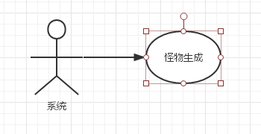

|  |  |
| --- | --- |
| 用例编号 | 402 |
| 用例角色 | 系统 |
| 用例前置条件 | 即将进入房间 |
| 用例后置条件 | 系统返回房间怪物列表 |
| 基本事件流 | 1. 玩家点击开始新游戏按钮 2. 播放过场动画 3. 系统调用房间生成功能生成关卡地图 4. 系统调用怪物生成功能生成房间怪物列表 5. 结束过场动画，载入初始房间模型，主角模型 |
| 备选事件流 | 1a:用户点击 读取存档按钮，选择存档，载入存档  1b: 用户通过了当前关卡，进入下一关  2a:检测不到过场动画文件，显示黑色背景和进度条  3a:如果选择读档，则读取存档文件并返回  3aa:存档文件不存在，弹出窗口，提示玩家并返回主界面  4a:模型文件不存在，弹出窗口，提示玩家并返回主界面 |
| 用例非功能性需求 | 已经通过的房间不再设置怪物、道具 |
| 用例相关业务数据 | |  |  |  |  | | --- | --- | --- | --- | | 怪物名称 | 怪物的种类 | 整型 |  | | 怪物坐标 | 怪物模型所在位置 | Vec3（x,y,z） |  | | 怪物列表 | 房间中的怪物对象集合 | List |  | |
| 用例相关人 | 陈红宇 |

## 2.7道具生成用例

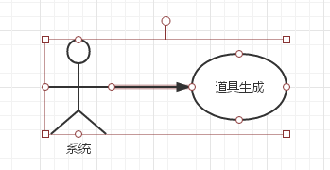

|  |  |
| --- | --- |
| 用例编号 | 403 |
| 用例角色 | 系统 |
| 用例前置条件 | 即将进入游戏 |
| 用例后置条件 | 系统返回房间可以获取的道具列表 |
| 基本事件流 | 1. 玩家点击开始新游戏按钮 2. 播放过场动画 3. 系统调用房间生成功能生成关卡地图 4. 系统调用怪物生成功能生成房间怪物列表 5. 系统调用道具生成功能生成房间道具列表 6. 结束过场动画，载入初始房间模型，主角模型 |
| 备选事件流 | 1a:用户点击 读取存档按钮，选择存档，载入存档  1b: 用户通过了当前关卡，进入下一关  2a:检测不到过场动画文件，显示黑色背景和进度条  3a:如果选择读档，则读取存档文件并返回  3aa:存档文件不存在，弹出窗口，提示玩家并返回主界面  4a:模型文件不存在，弹出窗口，提示玩家并返回主界面 |
| 用例非功能性需求 | 已经通过的房间不再设置怪物、道具 |
| 用例相关业务数据 | |  |  |  |  | | --- | --- | --- | --- | | 道具名称 | 道具的种类 | 整型 |  | | 道具坐标 | 道具模型所在位置 | Vec3（x,y,z） |  | | 道具列表 | 房间中的可以获取的道具及其获取几率 | dict |  | |
| 用例相关人 | 陈红宇 |

## 2.8查看小地图用例

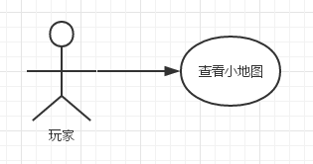

|  |  |
| --- | --- |
| 用例编号 | 404 |
| 用例描述 | 玩家查看游戏界面右下角的小地图，查看经过的房间 |
| 用例角色 | 玩家 |
| 用例前置条件 | 玩家正在游戏中 |
| 用例后置条件 | 系统根据玩家经过的房间在小地图中显示经过路径 |
| 基本事件流 | 1玩家进入游戏中  2玩家查看屏幕右下角的小地图  3系统显示经过的路径 |
| 备选事件流 | 1a玩家杀完所在房间的怪物后到房间中的一扇门前，碰撞触发响应事件，门打开，播放过场动画，系统根据地图信息，加载下一个房间的模型、怪物，主角模型放置到新房间的对应门前，所有门关闭，更新小地图信息，在小地图中添加当前房间色块和代表玩家的小圆点  1b玩家没有杀完所在房间的怪物但碰撞到一扇门，不做任何处理  3a玩家杀完怪后，之前通过的门打开，玩家通过查看小地图可回到之前经过的房间 |
| 用例特殊需求 | 只显示当前关卡中探索过的房间，其他设为黑色区域  经过的房间用白色长方形表示  经过的门用白色直线表示，连接相邻的房间  玩家所在位置用绿色小圆点标志 |
| 用例相关业务数据 | |  |  |  |  | | --- | --- | --- | --- | | 玩家位置 | 玩家在小地图中的位置坐标 | Vec3(x,y,z) |  | | 房间位置 | 房间色块左上角在小地图中的坐标 | Vec3(x,y,z) |  | | 房间色块大小 | 小地图中房间色块的长宽 | Vec2( w，h ) |  | | 小地图大小 | 小地图在游戏窗口中的长宽 | Vec2( w，h ) |  | |
| 用例相关人 | 陈红宇 |

## 2.9音量设置用例

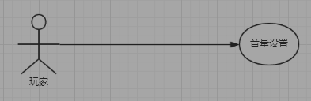

|  |  |  |  |
| --- | --- | --- | --- |
| 用例名称 | 音量设置 | | |
| 用例编号 | 500 | | |
| 用例描述 | 玩家通过点击“系统设置”按钮进入系统设置界面，通过调整“音量”滑动条，设置游戏中是否音量大小 | | |
| 用例角色 | 玩家 | | |
| 用例前置条件 | 玩家进入“系统设置界面” | | |
| 用例后置条件 | 游戏中的音量大小取决于玩家设置 | | |
| 基本事件流 | 1. 玩家点击“系统设置”按钮 2. 系统显示“系统设置界面” 3. 玩家调整“音量”滑动条位置 4. 系统即时显示“音量”数值大小 5. 玩家点击“保存设置”按钮，保存设置 6. 玩家点击“返回”按钮 7. 系统退出“系统设置界面” | | |
| 备选事件流 | 5a.玩家不操作，设置未修改 | | |
| 用例非功能性需求 | 无 | | |
| 用例相关业务数据 | 名称 | 描述 | 类型 |
| 全局音量 | 表示全局音量数值大小 | int |
| 用例相关人 | 甘寿枢 | | |

## 2.10音效设置用例

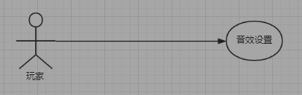

|  |  |  |  |
| --- | --- | --- | --- |
| 用例名称 | 音效设置 | | |
| 用例编号 | 501 | | |
| 用例描述 | 玩家通过点击“系统设置”按钮进入系统设置界面，通过选定或取消选定“启用音效”，设置游戏中是否启用音效 | | |
| 用例角色 | 玩家 | | |
| 用例前置条件 | 玩家进入“系统设置界面” | | |
| 用例后置条件 | 游戏中的音效是否启用取决于玩家设置 | | |
| 基本事件流 | 1. 玩家点击“系统设置”按钮 2. 系统显示“系统设置界面” 3. 玩家选定或取消选定“启用音效” 4. 玩家点击“保存设置”按钮，保存设置 5. 玩家点击“返回”按钮 6. 系统退出“系统设置界面” | | |
| 备选事件流 | 4a.玩家不操作，设置未修改 | | |
| 用例非功能性需求 | 无 | | |
| 用例相关业务数据 | 名称 | 描述 | 类型 |
| 全局音效状态 | 表示全局音效是否启用 | int |
| 用例相关人 | 甘寿枢 | | |

## 2.11 特效设置用例

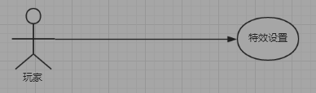

|  |  |  |  |
| --- | --- | --- | --- |
| 用例名称 | 特效设置 | | |
| 用例编号 | 502 | | |
| 用例描述 | 玩家通过点击“系统设置”按钮进入系统设置界面，通过选定或取消选定“启用特效”，设置游戏中是否启用特效 | | |
| 用例角色 | 玩家 | | |
| 用例前置条件 | 玩家进入“系统设置界面” | | |
| 用例后置条件 | 游戏中的特效是否启用取决于玩家设置 | | |
| 基本事件流 | 1. 玩家点击“系统设置”按钮 2. 系统显示“系统设置界面” 3. 玩家选定或取消选定“启用特效” 4. 玩家点击“保存设置”按钮，保存设置 5. 玩家点击“返回”按钮 6. 系统退出“系统设置界面” | | |
| 备选事件流 | 4a.玩家不操作，设置未修改 | | |
| 用例非功能性需求 | 无 | | |
| 用例相关业务数据 | 名称 | 描述 | 类型 |
| 全局特效状态 | 表示全局特效是否启用 | int |
| 用例相关人 | 甘寿枢 | | |

## 2.12存档用例

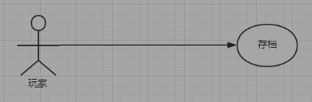

|  |  |  |  |
| --- | --- | --- | --- |
| 用例名称 | 存档 | | |
| 用例编号 | 503 | | |
| 用例描述 | 玩家通过点击“菜单”按钮进入“菜单界面”，通过点击“保存”按钮，建立存档 | | |
| 用例角色 | 玩家 | | |
| 用例前置条件 | 玩家进入“菜单界面”且，主角处于非战斗状态（当前所在房间内没有怪物） | | |
| 用例后置条件 | 系统更新存档列表 | | |
| 基本事件流 | 1. 玩家点击“菜单”按钮 2. 系统显示“菜单界面” 3. 玩家点击“保存”按钮 4. 系统建立新的存档，并更新存档列表 5. 玩家点击“返回”按钮 6. 系统退出“菜单界面” | | |
| 备选事件流 | 3a.玩家不操作，系统不操作 | | |
| 用例非功能性需求 | 无 | | |
| 用例相关业务数据 | 名称 | 描述 | 类型 |
| 存档时间 | 记录当前时间，作为存档默认名称 | string |
| 主角最大生命值 |  | int |
| 主角当前生命值 |  | int |
| 主角移动速度 |  | int |
| 主角攻击速度 |  | int |
| 主角攻击方式 |  | int |
| 主角攻击力 |  | int |
| 主角攻击射程 |  | int |
| 主角子弹大小 |  | int |
| 剩余数据，请参考“场景生成”用例 | | |
| 用例相关人 | 甘寿枢 | | |

## 2.13 读档用例

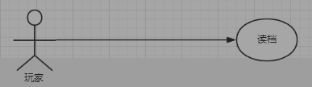

|  |  |  |  |
| --- | --- | --- | --- |
| 用例名称 | 读档 | | |
| 用例编号 | 504 | | |
| 用例描述 | 玩家进入“启动界面”，通过点击“读档”按钮，并在存档列表中选择某一存档，系统读取该存档，并建立对应的游戏场景 | | |
| 用例角色 | 玩家 | | |
| 用例前置条件 | 玩家进入“启动界面” | | |
| 用例后置条件 | 玩家进入存档中所对应的游戏场景 | | |
| 基本事件流 | 1. 玩家进入“启动界面” 2. 玩家点击“读档”按钮 3. 系统显示存档列表 4. 玩家选择某一存档 5. 系统根据该存档，建立并进入对应的游戏场景 | | |
| 备选事件流 | 4a.玩家不操作，系统不操作 | | |
| 用例非功能性需求 | 无 | | |
| 用例相关业务数据 | 名称 | 描述 | 类型 |
| 存档列表 | 存储玩家建立的存档，并按照存档建立时间降序（具体数据参照场景创建） | list |
| 剩余数据，请参考“存档”用例 | | |
| 用例相关人 | 甘寿枢 | | |

# 3 非功能性需求

1. **可用性**：在保证游戏的流畅性的同时，尽可能的降低游戏对硬件设备的要求，可通过对游戏逻辑的算法优化，游戏动画中模型细节的降低，数据存储的优化来完成，
2. **可靠性**：对数据及时进行备份（即游戏中的自动存档），减少游戏故障对玩家数据的丢失，同时通过测试减少游戏的bug，增强用户体验
3. **易用性**：设计出简单易操作的用户界面，并给出足够的新手教程提示以便于玩家上手游戏
4. **可拓展性**：通过合理的架构设计使得游戏程序的可拓展性提升，以便于将来添加新的游戏内容，同时，可以通过配置文件或者脚本，在运行时修改更新游戏，进而拓展游戏的内容